**E-postkonto för Rotaryklubbar**

Rotary i Sverige har möjlighet att lägga upp ett e-postkonto till varje klubb, med adress typ [norrtalje@rotary.se](mailto:norrtalje@rotary.se).

Vill ni ha ett konto eller har frågor skriv direkt till [epost@rotary.se](mailto:epost@rotary.se)

Ni kommer att få det namn klubben vill ha, normalt [klubbnamnet@rotary.se](mailto:klubbnamnet@rotary.se) utan å, ä och ö. Det går även att lägga upp ett s k alias om ni har ett långt klubbnamn och vill ha ett kortare att använda i kommunikation. Alias fungerar så att det skickar epost direkt till ert konto.

Om klubben glömt sitt lösenord till sitt e-postkonto skickar ni ett mail till [epost@rotary.se](mailto:epost@rotary.se), så får ni ett nytt.

**Så här fungerar e-postkontot i One.com, som är det system Rotary använder.**

Ni loggar in på kontot på sidan <https://login.one.com/mail> och anger där klubbens e-post och det lösenord ni fått. På sidan finns också en knapp ”Glömt lösenord”, som ni **INTE** skall använda, eftersom Rotary sköter sina e-postkonton internt, utan hjälp (och kostnad) från one.com

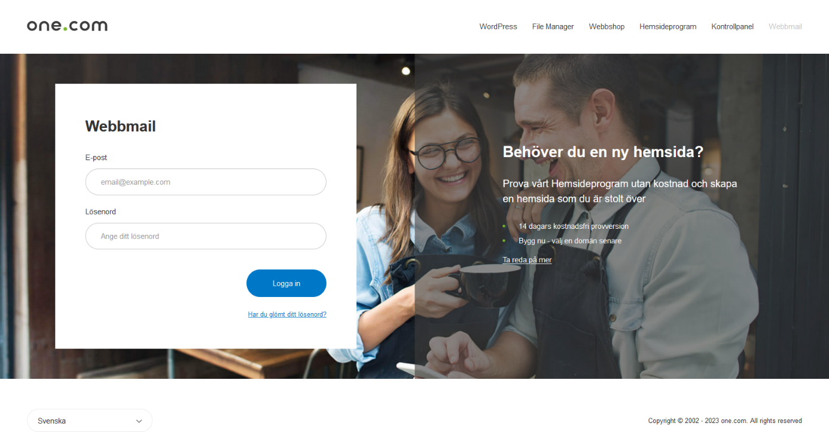

Väl inne i systemet möter ni följande

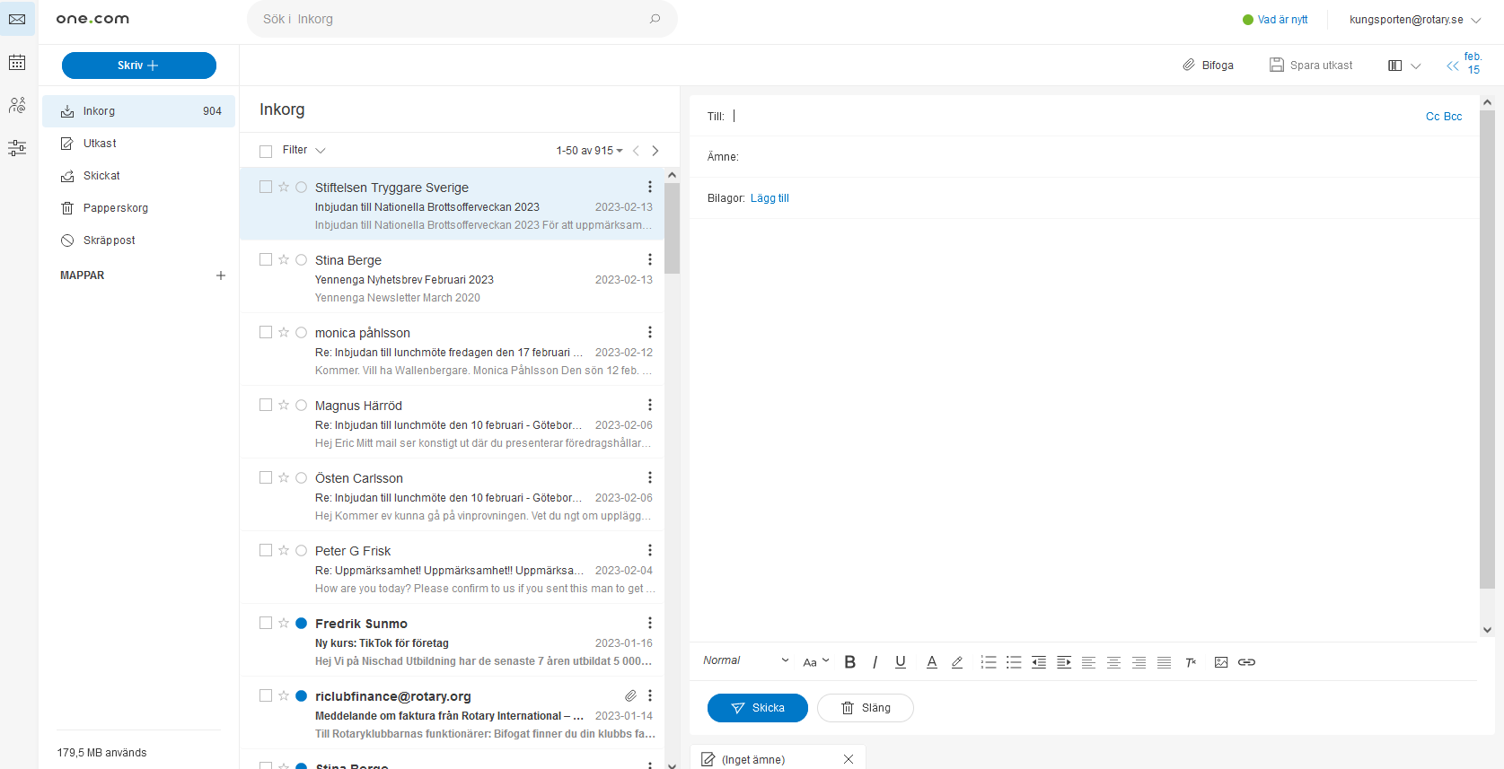

Ni ser inkommen epost direkt i Inkorgen och kan svara med pilarna längts ner eller högst upp. Då svarar ni från klubbens e-postadress.

Ni kan också författa ett helt nytt e-postmeddelande genom att trycka på ”Skriv +” i den blå rutan.

Till vänster finns tre ikoner för E-post, Kalender, Kontakter och Inställningar.

Ni har naturligtvis möjligheter att använda alla delar, men den viktigaste kanske är den nedersta som öppnar inställningar, där ni bland annat har möjlighet att vidaresända all e-post till klubbens styrelse eller någon annan som svarar på klubbens e-post. Ni slipper på detta sätt logga in på kontot. Istället kommer all epost direkt till de e-postadresser ni matat in. Glöm inte att meddela de ni gör vidaresändning till att de måste acceptera vidaresändning i ett e-postmeddelande de får från one.com

Under inställningar kan ni lägga en signatur, bra om man skriver från denna e-post.

Under inställningar kan ni också byta lösenord, så att ni har ett unikt lösenord för klubben. Det ni fick första gången av Rotary var bara ett tillfälligt lösenord.

Ni kan också lägga in ett autosvar. Kan vara bra om klubben har längre uppehåll, då ingen svarar på e-post.

Ni kan också blockera avsändare eller lägga in betrodda avsändare i systemet.

*Inställningar*

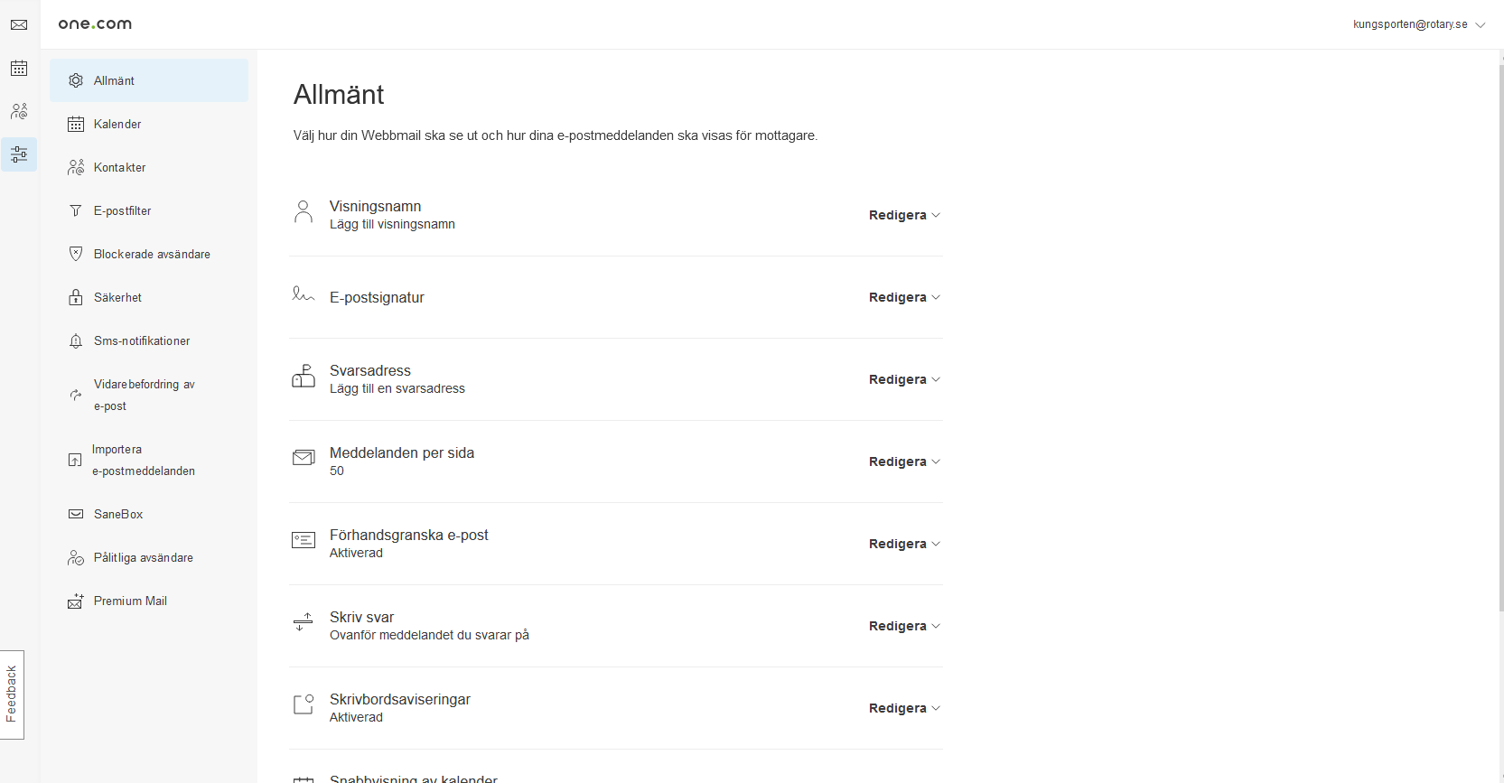

Under Vidaresändning lägger man till de e-postadresser man vill ha vidaresändning till.  
Systemet skickar då ett e-postmeddelande till den e-postadressen och mottagaren måst godkänna att det sker en vidaresändning. När mottagaren har accepterat vidaresändning syns det som ”verifierad” i systemet.  
Man kan när som helst ta bort en vidaresändning (rött kryss efter e-postadressen) eller lägga till en vidaresändning (skriv in e-postadressen och lägg till)

Klubben bör varje nytt Rotary år se över denna vidaresändning så att klubbens e-post går till rätt medlemmar i klubben.

